PAKTA INTEGRITAS
Yth. Tim Evaluator Pendaftaran Kontraktor Pembangunan Lembaga Penyalur
Wisma Tugu 2 Kav. C, No. 7 - 9
Jl. H. R. Rasuna Said
Jakarta Selatan 12940

Dengan hormat,
Sehubungan dengan permohonan kami,PT CIPTA DUTA WACANA yang beralamat di Beltway Office Park Tower B lantai 5, Jl TB Simatupang No.41 Ragunan-Pasar Minggu, Jakarta Selatan, untuk memenuhi persyaratan pendaftaran Calon Kontraktor Pembangunan Lembaga Penyalur BBM di lingkungan PT Pertamina Patra Niaga, dengan ini kami menyatakan hal-hal sebagaimana diuraikan berikut :
. Bahwa semua informasi yang kami sampaikan adalah benar, sehingga apabila dikemudian hari ditemukan adanya ketidaksesuaian atas informasi dimaksud, maka Perusahaan bersedia menerima sanksi sesuai ketentuan PT Pertamina Patra Niaga.
. Bahwa Perusahaan dan personil Perusahaan tidak memiliki benturan kepentingan dengan PT Pertamina Patra Niaga yang membuat Perusahaan menjadi tidak patut untuk bertindak selaku Kontraktor Lembaga Penyalur BBM di PT Pertamina Patra Niaga, termasuk:
. Kepentingan ekonomi secara langsung, kepentingan ekonomi tidak langsung yang bersifat material, hubungan asosiasi atau hubungan lainnya (baik pribadi ataupun keluarga) dengan PT Pertamina Patra Niaga dan/atau Afiliasinya dan/atau Direksi atau Dewan Komisaris atau pemegang saham pengendali atau Penjamin atau Personil PT Pertamina Patra Niaga dan/atau Afiliasinya, atau konflik litigasi dengan PT Pertamina Patra Niaga dan/atau Afiliasinya.
. Selama berlangsungnya kegiatan Kontraktor Lembaga Penyalur BBM dan sesudahnya tidak akan melakukan tindakan secara sengaja atau tidak sengaja, termasuk tetapi tidak terbatas pada menerima pekerjaan dari Pihak manapun secara langsung atau tidak langsung, yang mempunyai atau mengakibatkan timbulnya benturan kepentingan antara Perusahaan dengan PT Pertamina Patra Niaga dan/atau afiliasinya.
. Bahwa Perusahaan dan/atau Personil Perusahaan akan selalu mematuhi peraturan-peraturan terkait anti-korupsi, anti-suap, dan etika bisnis. Apabila diminta, Perusahaan bersedia mengikuti uji kelayakan kepatuhan (compliance due diligence) yang dilakukan oleh PT Pertamina Patra Niaga dan/atau pihak lain yang ditunjuk tanpa tambahan biaya dari Perusahaan dan bersedia memenuhi rekomendasi yang disampaikan oleh PT Pertamina Patra Niaga.
. Bahwa Perusahaan dan/atau Personil Perusahaan tidak melakukan dan tidak akan melakukan kecurangan (fraud) yang berdampak kepada dan/atau berkaitan dengan PT Pertamina Patra Niaga, termasuk namun tidak terbatas pada: melakukan persekongkolan baik dengan Personil PT Pertamina Patra Niaga yang terlibat dalam kegiatan Kontraktor Pembangunan Lembaga Penyalur BBM maupun dengan Kontraktor Pembangunan Lembaga Penyalur BBM lainnya dan/atau Perusahaan dipakai oleh Pihak Lain untuk masuk sebagai Kontraktor Pembangunan Lembaga Penyalur BBM yang mengakibatkan adanya pengalihan sebagian atau seluruh pekerjaan kembali atau mengakibatkan pelanggaran ketentuan PT Pertamina Patra Niaga. Perusahaan dan/atau Personil Perusahaan bersedia diberikan sanksi oleh PT Pertamina Patra Niaga jika terbukti terlibat dalam tindakan kecurangan (fraud).
. Bahwa seluruh informasi pada tiap tahapan proses pendaftaran Kontraktor Pembangunan Lembaga Penyalur BBM di Lingkungan PT Pertamina Patra Niaga bersifat tertutup, dan hanya diperuntukan bagi seluruh Perusahaan yang telah melakukan proses registrasi. Perusahaan dan/atau Personil Perusahaan bersedia diberikan sanksi oleh PT Pertamina Patra Niaga jika terbukti menyalahgunakan dan menyebarkan informasi yang dibagikan pada tiap tahapan proses pendaftaran ini kepada pihak lain.
Demikian pernyataan ini kami buat untuk dapat dipergunakan sebagaimana mestinya guna memenuhi salah satu persyaratan dalam pelaksanaan kegiatan Pendaftaran Calon Kontraktor Pembangunan Lembaga Penyalur BBM di Lingkungan PT Pertamina Patra Niaga.

Hormat Kami,
Jakarta, 25 November 2025
PT CIPTA DUTA WACANA
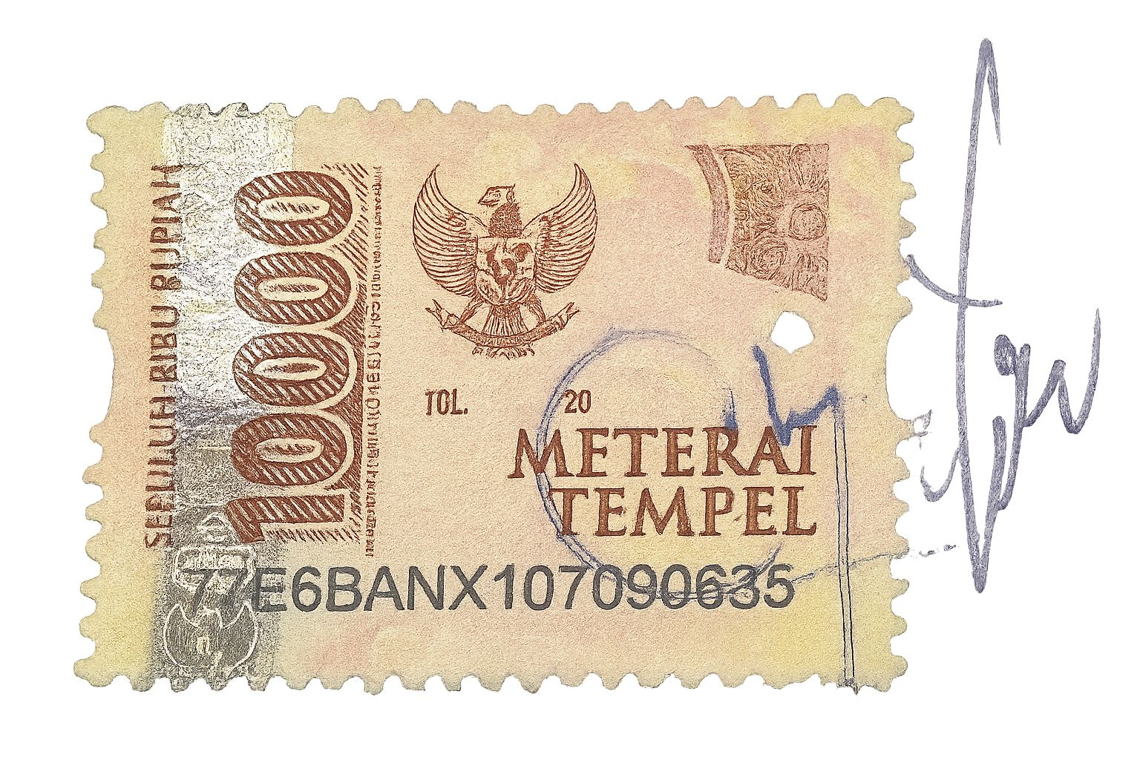
Cecep Tri Hardiyanto
Direktur

